09.05. 2022

Neue Ausstellungen im Nationalpark Gesäuse

Der Nationalpark Gesäuse setzt mit faszinierenden Ausstellungen und der Eröffnung einer Foto-Kunstgalerie in Admont ein spannendes Zeichen in der künstlerischen Auseinandersetzung mit Natur und Wildnis.

Seit 01. Mai ist in der „Alten Säge“ in Gstatterboden eine Bilderschau der Sonderklasse zu bewundern: „UNBEKANNTE WELTEN – Eine Reise durch den Mikrokosmos der Insekten & Spinnen“.
Die Faszination der Makro- bzw. Mikrofotografie liegt im Sehen von Dingen, die mit dem bloßen Auge nicht sichtbar sind. Einer der besten Experten dieser speziellen Aufnahmetechnik ist der vielfach ausgezeichnete Fotograf John-Oliver Dum. Mit seinen stark vergrößerten Aufnahmen von Insekten bringt er Details zum Vorschein, die dem bloßen Auge sonst verborgen bleiben würden und offenbart die unterschätzte Schönheit dieser Tiere. Auf den ersten Blick wirken John-Oliver Dums Aufnahmen fast surreal: das faszinierende Gesicht einer Spinne, schillernde Schmetterlingsschuppen oder das Auge eine Fliege, auf dem einzelne Pollenkörner zu erkennen sind. Das alles kann er in einer Schärfe und Farbenpracht darstellen, die den Betrachter zunächst kaum glauben lässt, dass es sich hierbei um echte Fotos handelt. Doch genauso ist es. John-Oliver Dum hat eine Kunst perfektioniert, die so nur wenige Menschen auf der Welt beherrschen. Das nötige Wissen dafür hat es sich über die Jahre selbst angeeignet. Mittlerweile ist er vielfacher Preisträger bei zahlreichen Fotografie-Wettbewerben, darunter als bester Europäer im Bereich Wissenschaftsfotografie beim renommierten Contest Nikon Small World im Jahr 2021
Die Sonderausstellung „Unbekannte Welten entdecken – eine Reise in die Mikrowelt der Insekten & Spinnen“ ist vom 01. Mai bis 31. Oktober 2022 jeweils Mittwoch bis Sonntag bei freiem Eintritt in der Galerie „Alte Sägehalle“ in Gstatterboden zu sehen.
________________________________________________________________________________________________________________
Mit der Vernissage "Animal Collaborations" der heimischen Künstlerin Katrin Woelger aus Frauenberg wird am 22. Mai 2022 um 18:00 Uhr zugleich die neue Galerie FOKUS der Nationalpark Fotoschule in Admont eröffnet. Katrin Woelger lebt und arbeitet in Wien und Frauenberg, und beschäftigt sich seit 2008 mit Salz. Die Künstlerin oszilliert dabei im Spannungsfeld von Life Art, Performance, Intervention und Interaktion. Bei den gezeigten Salz-Skulpturen waren Tiere oder auch das Wetter die eigentlichen Gestalter der Kunstwerke. Sie formten die Blöcke mit unterschiedlichen Strukturen, da jedes Tier sich „sein Salz“ mit individueller Strategie und sozusagen „einzigartiger Handschrift“ aus dem jeweiligen Block holte. Das Salz für diese Blöcke stammt aus dem Salzkammergut, es ist außerordentlich rein und schneeweiß. Umrahmt wird diese Ausstellung von künstlerischen Fotografien der tierischen „Mitarbeiter“.

FOKUS - die neue Galerie der Nationalpark Fotoschule ist ein Begegnungsraum für Bild und Wort, für Fotografie und Vortrag. In wechselnden Ausstellungen werden Fotograf:innen und Künstler:innen vorgestellt, deren besonderer Blick auf die Natur als Quelle der Inspiration und Sensibilisierung dienen soll. Die Galerie FOKUS möchte die sinnliche Auseinandersetzung mit Kunst und Natur ermöglichen, inspirieren und aktivieren und gemeinsam mit den Programmen der Nationalpark Fotoschule zu einem tieferen Naturverständnis beitragen.

"Animal Collaborations" - konzeptuelle kollaborative Readymades von Katrin Woelger in der Galerie FOKUS
Eröffnung: Sonntag, 22. Mai 2022 um 18:00 Uhr im Beisein der Künstlerin
Ausstellungsdauer: 23. Mai – 02. Juli 2022 – freier Eintritt
Montag bis Freitag durchgehend von 09:00 – 17:00 Uhr, Samstags von 10:00 bis 16:00 Uhr
Galerie FOKUS, A-8911 Admont, Hauptstraße 32

Rückfragehinweis:
Martin Hartmann, Tel: 0664-82 52 304
Email: m.hartmann@nationalpark-gesaeuse.at

Fotos und Abbildungen:
Downloadlink:
Rechtehinweis: Verwendung ausschließlich für Berichte im Zusammenhang mit dieser Presseinformation und unter Anführung der Bildrechte. Jede weitere Nutzung des Bildmaterials bedarf der Zustimmung der Nationalpark Gesäuse GmbH.

Vorschaubilder:
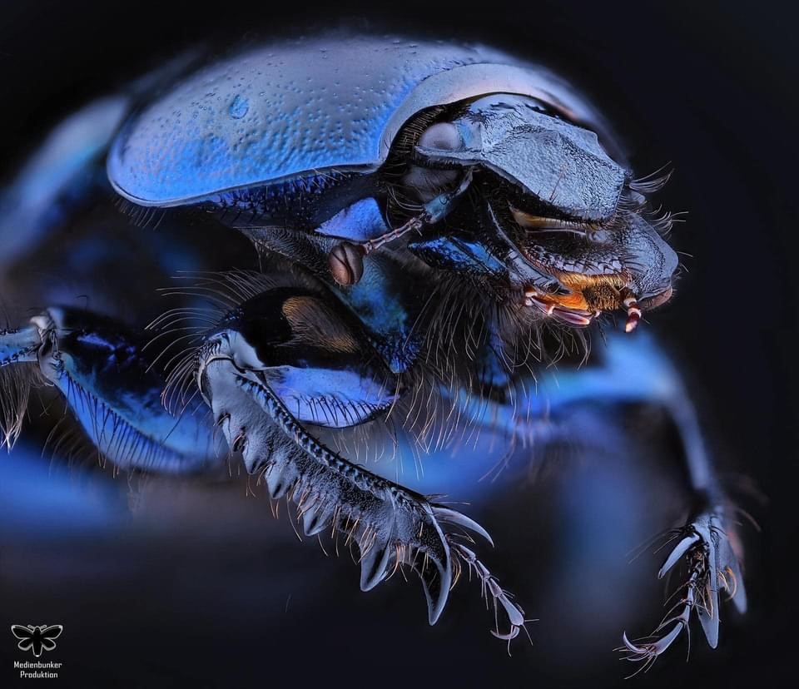

© Oliver Dum, Blauer Waldmistkäfer
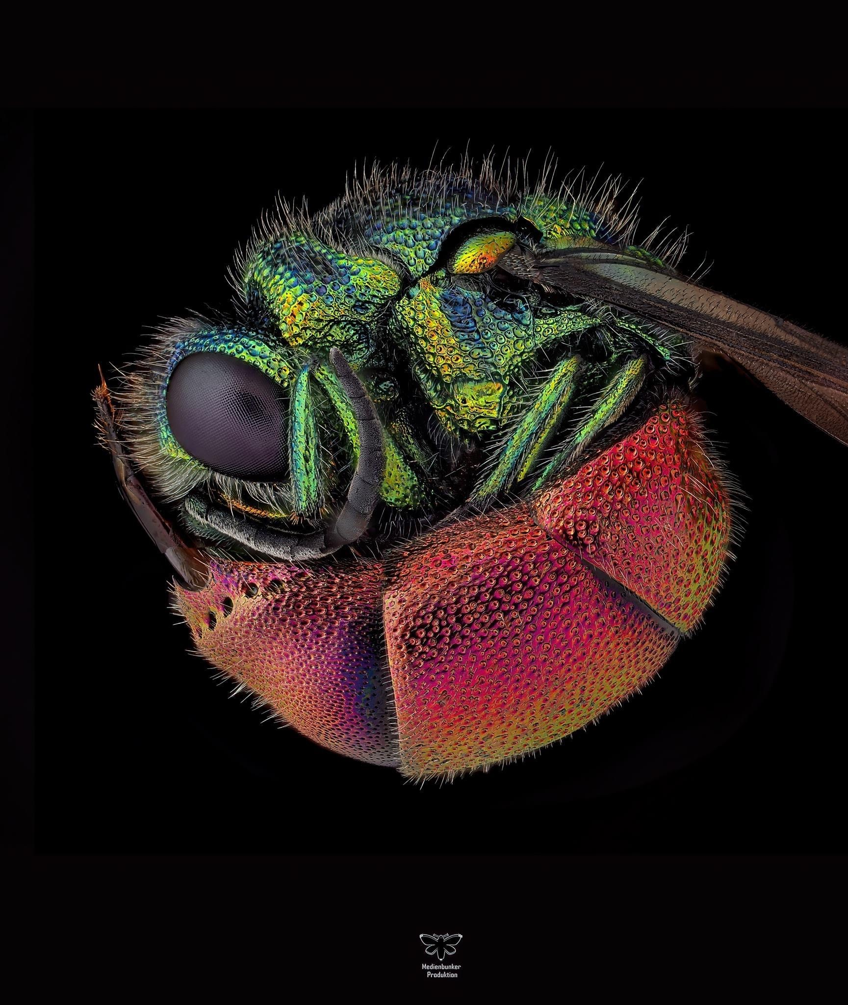

© Oliver Dum, Goldwespe

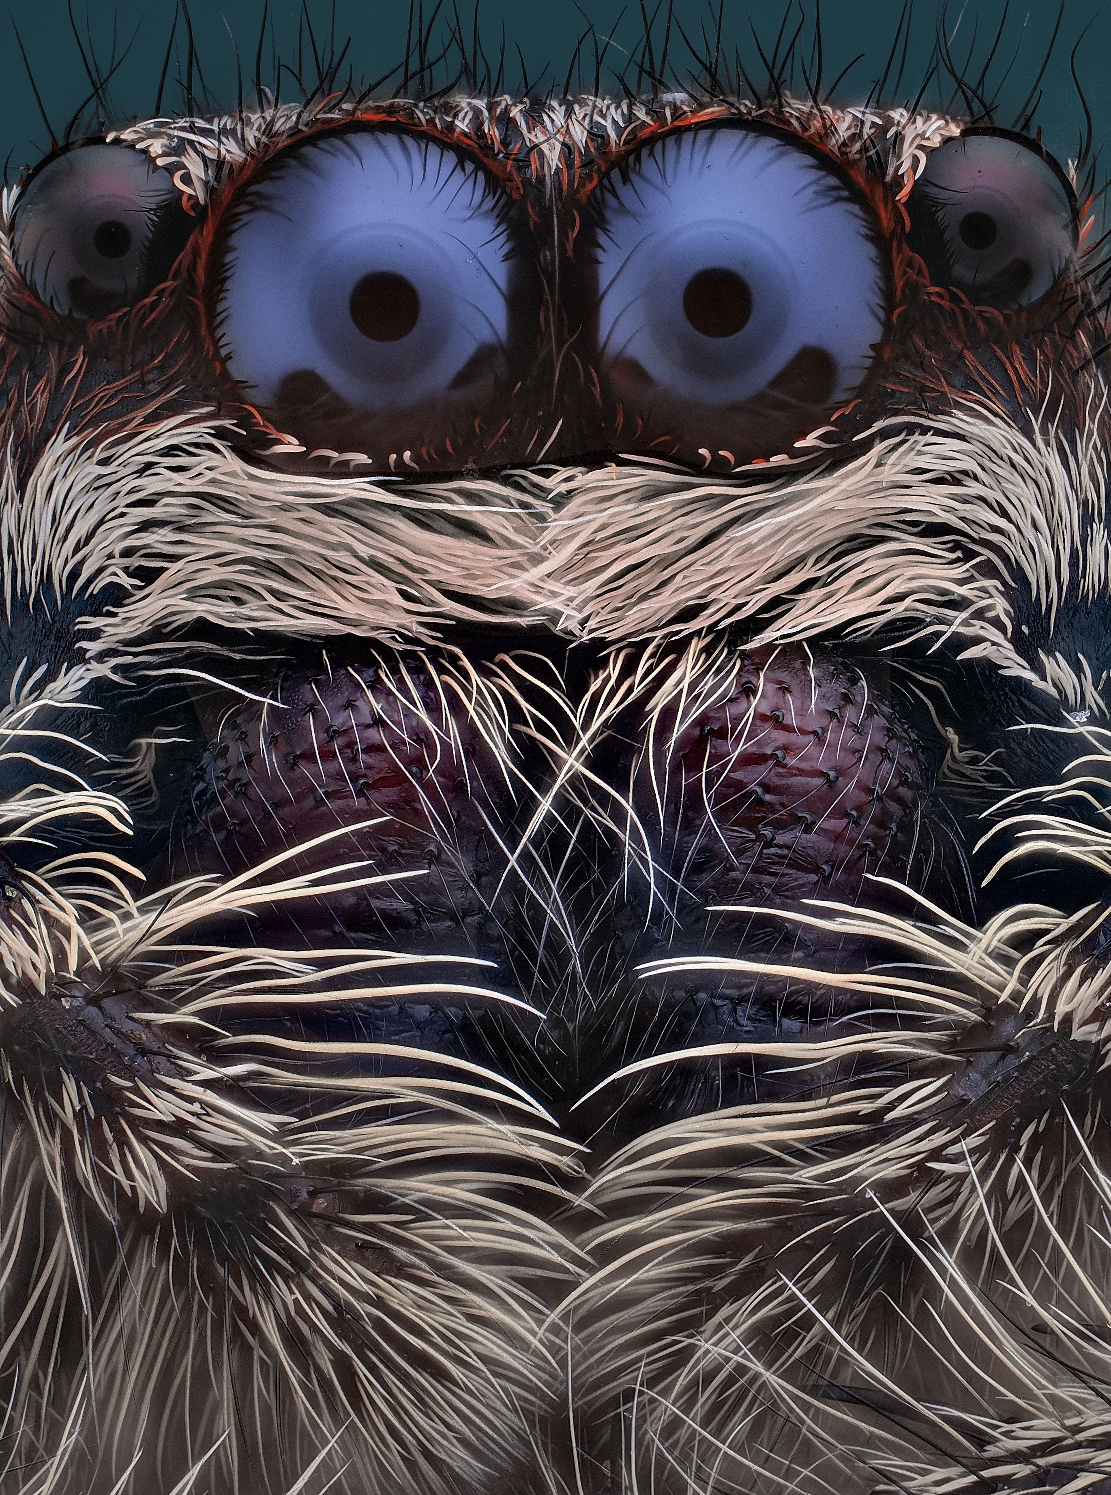

© Oliver Dum, Rindenspringspinne
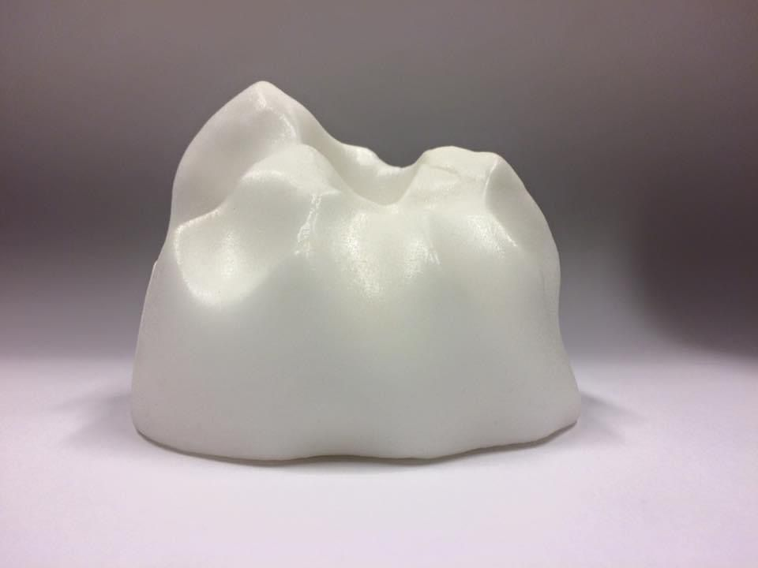

© Herbert Wölger, Animal Collaborations

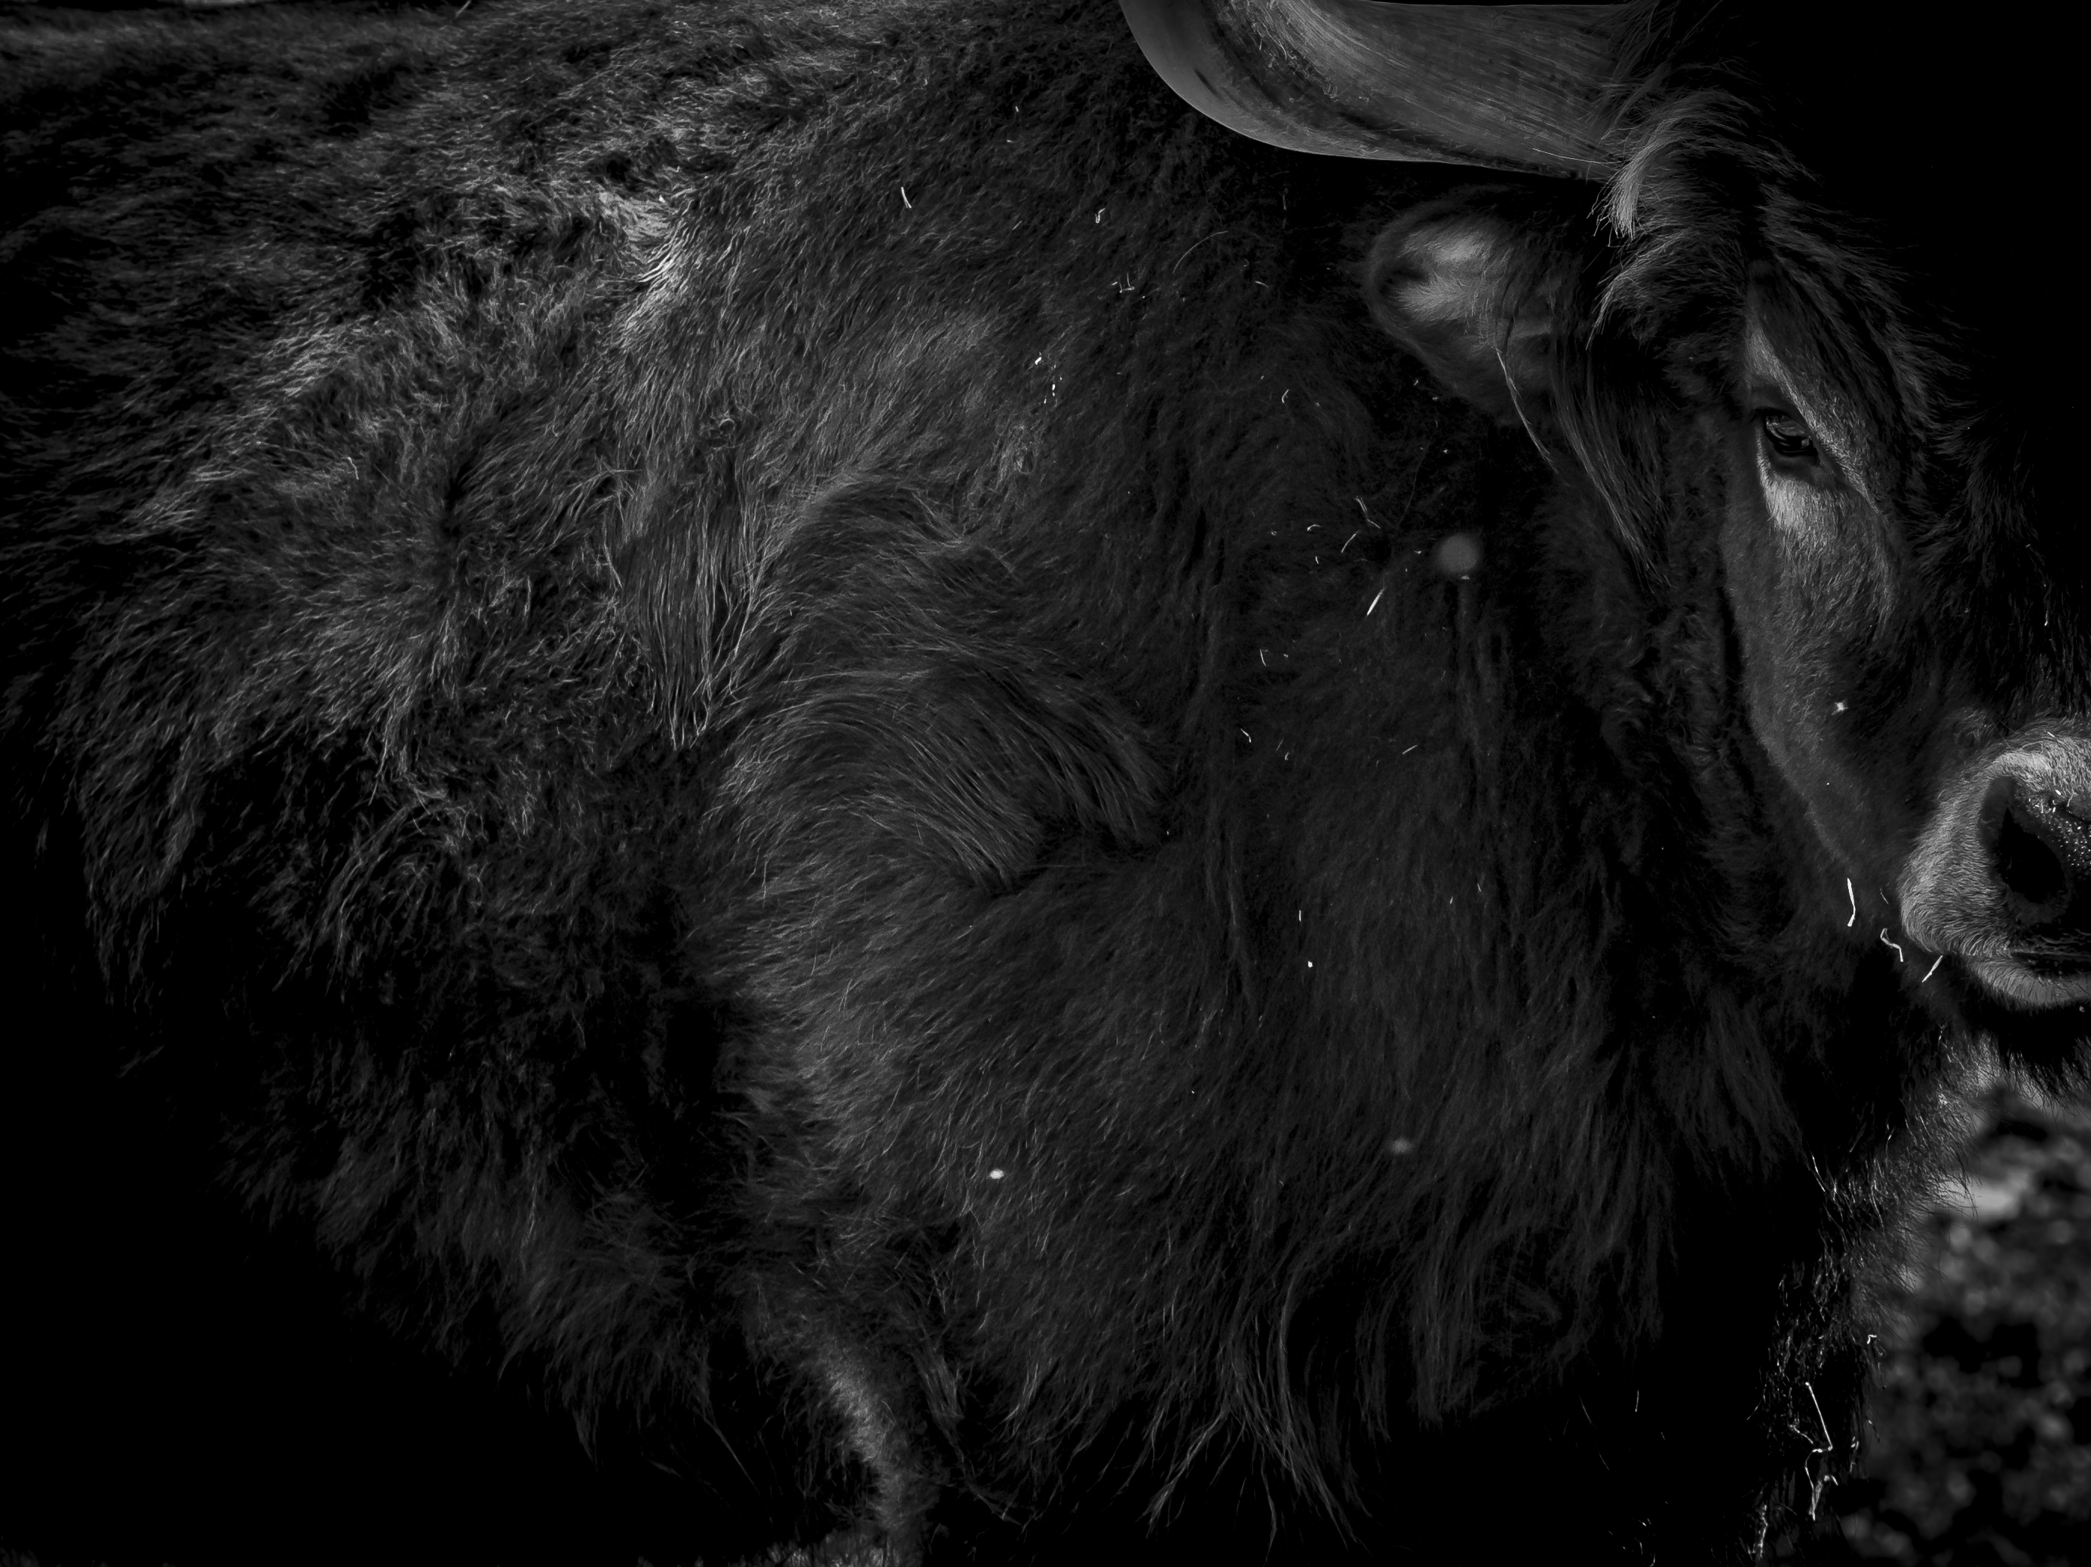

© Martin Hartmann, Animal Collaborations

